

**Методическое пособие: «Скороговорки и чистоговорки,**

**как средство развития артикуляционного аппарата младших школьников»**

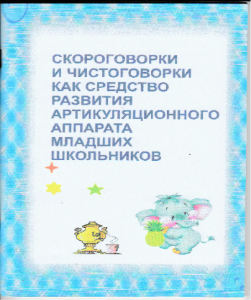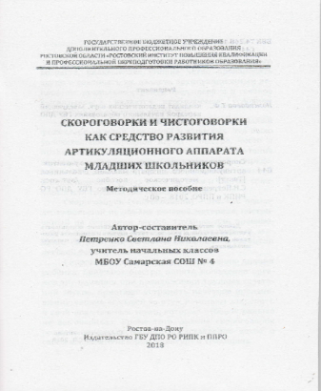

**Составитель: Петренко Светлана Николаевна,**

**учитель начальных классов МБОУ Самарская СОШ № 4.**

**Содержание**

1. Введение……………………………………………………………………………….…3

2. Особенности развития речевой моторики младших школьников посредством артикуляционной гимнастики, скороговорок и чистоговорок ……..…….….……...4-7

3.Методы педагогического воздействия на речевую моторику младших школьников…………………………………………………………………………..…8-12

4. Список литературы……………………………………………………..……………...13

5. Приложение «Звуковая зарядка для звуков» ………………………………….…..14-39

1. **Введение**

Воспитание речи у детей младшего школьного возраста, включающее умение четко произносить звуки и различать их, владеть артикуляционным аппаратом, правильно строить предложения и связное высказывание, является необходимым условием полноценного развития личности.

Скороговорки появились на Руси как малый фольклорный жанр для детей и взрослых. Это было увлекательной народной игрой – быстро, чисто и правильно произносить самые сложные сочетания звуков или длинных слов. Скороговорки, по определению В. И. Даля, — «род складной речи, с повтореньем и перестановкой одних и тех же букв и слогов, сбивчивых или трудных для произношенья.»

Скороговорки (чистоговорки) – это, как правило, небольшой по объёму речевой материал, построенный на сочетании звуков, трудных для произношения, чаще всего, насыщенный одинаковыми звуками. Их роль как речевого материала в развитии детской речи чрезвычайно велика.

Скороговорки способствуют улучшению дикции ребёнка, приучают быстро менять положение органов артикуляции при произнесении трудных сочетаний звуков, помогают устранить нечёткое произношение, словно «с кашей во рту», помогают закрепить в речи появившиеся звуки, которые ребёнок раньше не выговаривал. Кроме того, знание скороговорок родного языка расширяет представление детей о своем языке, его истории, культуре и традициях.

Впервые с проблемой дефектов речи я столкнулась в школе во время предшкольной подготовки, так как работаю учителем начальных классов. Знакомясь с будущими учениками, я с удивлением обнаружила, что из 20 детей 8, имеют речевые нарушения. А дома подрастал сынишка, который тоже не выговаривал сразу 5 звуков. Именно тогда стала изучать литературу по этому вопросу.

На основании анализа психолого-педагогической литературы и опыта работы мною была сформулирована проблема исследования, «Скороговорки и чистоговорки, как средство развития артикуляционного аппарата младших школьников» которая определяется противоречиями между потребностью общества в правильном звукопроизношении с одной стороны и существующими традициями по развитию речевой моторики с другой стороны.

Развитие речи и артикуляции у обучающихся 1-2 классов посредством скороговорок и чистоговорок и артикуляционной гимнастики, в условиях образовательного учреждения, станет более эффективной, если:

Систематически реализовывать комплекс артикуляционной гимнастики со скороговорками и чистоговорками, направленный на развитие речевой моторики, младших школьников на уроках русского языка и литературного чтения, внеклассных мероприятих в 1-2 классе.

1. **Особенности развития речевой моторики младших школьников и важность применения артикуляционной гимнастики в комплексе со скороговорками и чистоговорками**

Речь – это деятельность, которая осуществляется при согласованном функционировании головного мозга и других отделов нервной системы. В осуществлении речевой функции принимают участие слуховой, зрительный, двигательный и кинестетический анализаторы.

Для правильного произнесения звука ребенку требуется воспроизвести артикуляционный уклад, состоящий из сложного комплекса движений, при этом артикуляция, фонация и дыхание должны быть достаточно скоординированы в своей работе, а речедвижения соотнесены с соответствующими слуховыми ощущениями.

В начальной школе на всех уроках идёт работа с речью, совершенствуется связная, и монологическая речь. В процессе богатой речевой практики ребенок к моменту поступления в школу овладевает также основными грамматическими закономерностями языка.

Усложняющиеся процессы мышления у ребенка, находят свое выражение в речи. В этот период у него появляется диалогическая речь, которая часто выражается в разговоре с самим собой в процессе игры.

Таким образом, можно сказать, что фундамент речевого развития ребенка закладывается в 1-2 классе начальной школы. Именно поэтому речь в этом возрасте должна являться предметом особой заботы со стороны взрослых.

В начальной школе большое внимание уделяется формированию у каждого ученика полноценного и обстоятельно усвоенного навыка чтения.

Но есть дети, у которых наблюдается смазанное произношение. Речь их отличается недостаточной внятностью и выразительностью. Часто и темп речи медленнее, чем у остальных детей. Это обусловлено недостаточной подвижностью артикулярного аппарата.

В начальном школьном возрасте недостатки речи часто мешают успешному обучению. Дети 6-ти и 7-летнего возраста, поступающие в школу, обычно не все звуки произносят правильно.

У некоторых детей этого возраста, а подчас даже более старших, произношение оказывается еще несформированным, и тогда родители должны на это обратить специальное внимание, не дожидаясь естественного преодоления речевого недостатка самим ребенком. Правильное и четкое произношение слов ребенком нужно для того, чтобы его речь была понятной для окружающих людей. Вместе с тем неправильное произношение может мешать пониманию самим ребенком речи других.

У соматически ослабленных детей наблюдаются трудности переключения с одной артикуляции на другую, снижение и ухудшение качества артикуляционного движения, снижение времени фиксации артикуляционной формы, снижение качества выполненных движений. Для решения проблемы исследования и проверки правильности выдвинутой гипотезы использовались следующие методы педагогического исследования: наблюдение, беседа, эксперимент.

Поэтому в 1 – 2 классах на уроках русского языка и литературного чтения, этапе обучения грамоте возникает необходимость регулярного использования артикуляционной гимнастики, скороговорок, чистоговорок.

Чистоговорки полезны для преодоления вялости и малоподвижности артикуляционного аппарата, для закрепления правильного произношения звуков во фразе и их дифференциации, для выработки отчетливой и внятной речи. Троекратное повторение слога, в начале чистоговорки, помогает правильно произнести этот же слог последним.

Скороговорки - это своеобразный речевой материал, который специально предназначен для отработки четкой дикции человека.

Что такое скороговорка? На первый взгляд кажется, что скороговорка – это весёлая и безобидная игра в быстрое повторение труднопроизносимых стихов и фраз. Но попробуйте сразу правильно и быстро произнести любую скороговорку.

Вся прелесть скороговорки в том, что с первого раза её ни за что не проговоришь. Также скороговорки помимо речи позволяют развивать логику и воображение, совершенствовать память и внимание детей.

Ведь по правилам игры скороговорку не читают, а повторяют со слуха, что гораздо труднее. Это делает скороговорки полезными упражнениями, которые способствуют улучшению звукопроизношения, дикции ребёнка, приучают быстро менять положение органов артикуляции при произношении трудных сочетаний звуков, помогают устранить нечёткое произношение, а также превращает их в увлекательную игру, в словотворчество.

Чтобы научиться произносить скороговорку быстро и правильно, нужно делать это постепенно и следовать нескольким правилам.

1) Научитесь произносить скороговорки медленно, но чётко, внятно и без запинок.

2) Подумай, о чём в ней говорится, выучите скороговорку наизусть, при заучивании произносите её в обычном темпе.

3) Научитесь произносить скороговорку быстро, постепенно увеличивая темп.

К каждой скороговорке можно добавить наглядное изображение сюжета для упрощения её запоминания и последующего воспроизведения, особенно на начальном этапе.

Таким образом, можно сказать, что фундамент речевого развития ребенка закладывается в младшем школьном периоде, поэтому речь в этом возрасте должна являться предметом особой заботы со стороны взрослых.

Наиболее ярко моторная недостаточность органов артикуляции и моторики рук проявляется при выполнении сложных двигательных актов, требующих четкого управления движениями, точной работы различных мышечных групп, правильной пространственно-временной организации движения.

Любое нарушение речи, в той или иной степени, может отразиться на деятельности и поведении ребенка. Задача педагогов заключается в том, чтобы помочь ребенку преодолеть нарушение. И чем раньше будет выявлен дефект, тем эффективнее и успешнее будет работа по его преодолению.

У младшего школьника совершенствуется связная, монологическая речь. В этом возрасте ребенок уже способен самостоятельно раскрыть содержание картинки, если на ней изображены предметы, которые ему хорошо знакомы. Но при составлении рассказа по картинке он еще часто концентрирует свое внимание главным образом на основных деталях, а второстепенные менее важные часто опускает.

В процессе богатой речевой практики ученик овладевает основными грамматическими закономерностями языка. Он правильно строит предложения, грамотно выражает свои мысли в объеме доступных для него понятий.

Первые предложения отличаются упрощенностью грамматических конструкций. Это простые нераспространенные предложения, состоящие только из подлежащего и сказуемого, а иногда лишь из одного слова, которым он выражает, целую ситуацию.

Несколько позже в его речи появляются и распространенные предложения, содержащие, кроме подлежащего и сказуемого, определения, обстоятельства. Наряду с формами прямых падежей школьник употребляет и формы косвенных падежей.

Все это говорит об усложняющихся процессах мышления у ребенка, что находит свое выражение в речи. В этот период у него появляется диалогическая речь, которая часто выражается в разговоре с самим собой в процессе игры или речевой зарядки со скороговорками и чистоговоркам.

Их мы часто применяем на внеклассных мероприятиях, уроках русского языка и литературного чтения. Одна из главных целей учителя- отработать чистоту звука. Сегодня данный материал можно найти легко как в книгах по развитию речи, так и в Интернете.

Но мне хотелось собрать материал в одно методическое пособие, чтобы оно всегда было под рукой. Материалом легко пользоваться, так как он расположен в алфавитном порядке. В пособии есть картинки, чтобы можно было легко увеличить шрифт, распечатать, разрезать. Цель применения пособия будет диктовать и то, как с ним работать.

Одно-два упражнения можно включать в звуковые зарядки, физкультурные минуты, проводимые на уроках, где учащиеся мало пишут. Эффект от проведения подобных упражнений большой.

Подобранный материал будет интересен не только учителям, но и неравнодушным родителям, чьи дети испытывают трудности в произнесении того или иного звука.

Скороговорки кратки, лаконичны, динамичны и ритмичны, особенно эффективно их использовать на уроках обучения грамоте при изучении новых звуков. Работать со скороговорками нетрудно. Скороговорки и чистоговорки в силу своего небольшого объёма очень хорошо подходят на этапе знакомства со звуками.

Постарайтесь придать этим упражнениям игровой характер. Посоревнуйтесь, кто быстрее и чётче проговорит скороговорку, или кто угадает скороговорку по губам. Они будят фантазию ребенка, помогают проявить интерес к многообразию звуков, освоить и ощутить красоту чистой и внятной речи и, конечно, развить артикуляционный аппарат, но основе речевой гимнастики.

В 1 и 2 классах мы регулярно на уроках русского языка и литературного чтения проводим звуковую зарядку (скороговорки и чистоговорки) в комплексе с артикуляционной гимнастикой, которые существенно повысили эффективность работы.

Наблюдения за артикуляционной моторикой детей, показало, что точность движений активных мышц артикуляции значительно возросло. Кроме того, предъявляемый комплекс упражнений вызвал интерес детей к данной работе и сделал многочисленные повторения не однообразными и скучными, а увлекательными и разнообразными.

1. **Методы педагогического воздействия на речевую моторику младших школьников**

Для развития звуковой стороны речи имеет огромное значение развитие подвижных мышц артикуляционной моторики: губ, языка, нижней челюсти, мягкого нёба- артикуляционного аппарата. В настоящее время возрастает число людей, имеющих то или иное речевое нарушение. Основным средством для развития речевой моторики является речевая гимнастика в комплексе со скороговорками, чистоговорками.

Артикуляционная гимнастика – это система упражнений, направленных на выработку полноценных движений и определенных положений органов артикуляционного аппарата, необходимых для правильного произношения звуков, в комплексе со скороговорками, чистоговорками.

Методика проведения артикуляционной гимнастики соответствует рекомендуемым движениям для правильного произнесения нужного звука. Упражнять надо лишь движения, нуждающиеся в исправлении, и только необходимые для изучаемого звука. Упражнения должны быть целенаправленными: важно не их количество, важны правильный подбор упражнений и качество выполнения.

При отборе материала для артикуляционной гимнастики необходимо соблюдать определенную последовательность – идти от простых упражнений к более сложным. Проговаривать скороговорки и речевую гимнастику нужно более эмоционально, в игровой форме.

На первых занятиях иногда приходится ограничиваться двукратным выполнением упражнений в связи с повышенной истощаемостью упражняемой мышцы. В дальнейшем доводить количество повторений до 3-7 раз, а при условии коротких перерывов — и более.

Артикуляционную гимнастику обычно выполняют сидя, так как в этом положении у ребенка спина прямая, тело не напряжено, руки и ноги находятся в спокойном состоянии. Размещать детей надо так, чтобы все они видели лицо педагога. Лицо должно быть хорошо освещено, а губы — ярко окрашены.

Педагог должен следить за качеством выполняемых каждым ребенком движений, в противном случае артикуляционная гимнастика не достигает своей цели.

Работа организуется следующим образом.

1. Педагог рассказывает о предстоящем упражнении, используя игровые приемы.

2. Педагог показывает выполнение упражнения.

3. Упражнение выполняет каждый ребенок по очереди, а педагог проверяет правильность выполнения.

4. Упражнение выполняют все дети одновременно.

Предпосылкой успеха является создание благоприятных условий. Нужно вовлечь ребенка в активный процесс, создать соответствующий эмоциональный настрой, вызвать живой интерес, положительное отношение к занятиям, стремление правильно выполнить упражнения. В зависимости от вида нарушения, от задач и целей занятий, педагог выбирает упражнения**,** необходимые для работы.

При произнесении согласных в сочетании с различными гласными движения, сопровождающие их, несколько видоизменяются в зависимости от той гласной, которая входит в слог. По мере овладения звуковой стороной речи движения становятся более единообразными для звуков одной группы. Например, произнесение пу и ту может сопровождаться следующими движениями: руки, сжатые в кулаках и согнутые перед грудью, резко вытягиваются вперед с одновременным выбрасыванием указательных пальцев. В случае замены одного согласного другим следует вернуться к тому движению, в котором звук вызван.

Проводя работу по вызыванию звука, педагог сначала дает образец звучания: произносит сам звук, слог и т. д. Затем дети произносят два-три раза вместе с ним, после чего проверяется произношение нескольких детей индивидуально.

В заключение все вместе повторяют, при этом произнесение всегда сопровождается движениями.

Первый этап — период нерегламентированного усвоения звуков. В это время следует провести работу по вызыванию с помощью речевой ритмики всех звуков. Какие-то из них у детей появятся, какие-то нет.

Опыт показывает, что существует определенная закономерность в последовательности появления звуков в речи детей. Из гласных обычно первыми появляются а, о, у, э, из согласных — губно-губные (п, б, м), губно-зубные (ф, в), некоторые язычно-зубные (т, н, л), т. е. звуки, наиболее доступные для слухо- зрительного восприятия и не требующие для воспроизведения тонких двигательных дифференцировок. Эти звуки первыми включаются в работу.

Звуки — это лишь один из элементов слова. Главное — формирование навыка правильного произнесения слова, когда составляющие его элементы — слитность, ударение, звуко- слоговой состав — одно целое. При этом используются разнообразные виды работ: воспроизведение слова по подражанию, чтение с разложением на части и без разложения, называние картинок, ответы на вопросы и т. д.

На протяжении всего периода обучения при работе над словом и фразой широко используется речевая ритмика. При этом в первоначальный период основная «нагрузка» в ее использовании падает на формирование звуко- слогового состава, а в дальнейшем — на интонационный строй. Рассмотрим приемы работы над словом с использованием речевой ритмики.

Слово делится на части, которые совпадают или нет со слоговым делением. Часто отдельными движениями подчеркивается произнесение смычно-проходных и фрикативных звуков, особенно когда они находятся в конце слова или при стечении согласных (там __, миш __ка).

Это несколько препятствует появлению призвуков и пропуску одного из согласных в стечениях. Произнесение каждой части слова сопровождается движением. При этом характер движений слитный, переход одного артикуляционного движения в другое обусловливает такой же характер крупных движений, сопровождающих произнесение.

Каждое движение продолжает следующее без интервала во времени. При специальной работе над словом на первых этапах допустим несколько замедленный темп произнесения; при этом слитность и ударение в слове должны быть сохранены.

По мере необходимости из слова вычленяются отдельные слоги, и даже звуки, с условием их последующего синтеза в слове. Для соблюдения ребенком естественного темпа произнесения количество движений постепенно сокращается вплоть до его произнесения на одном движении.

Работа проводится следующим образом: педагог произносит слово в нормальном темпе, слитно, соблюдая ударение и орфоэпические нормы; затем дети вместе с ним произносят его слитно, но в несколько замедленном темпе, фиксируя внимание на звуках, воспроизведение которых вызывает затруднение; после этого дети вместе с педагогом произносят слово в темпе, близком к естественному (на этом этапе можно попробовать сократить количество движений); в заключение дети произносят слово самостоятельно. Рассмотрим этапы работы над словом на примерах.

Совместно с логопедом МБОУ Самарской СОШ № 4 был разработан комплекс упражнений для развития речевой моторики:

1. Для нижней челюсти: «Большие ворота», «Трусливый птенчик», «Акулы», «Обезьяна»

2. Для губ: «Улыбка», «Хоботок» («Трубочка»), «Заборчик», «Бублик» («Рупор»), «Кролик»

3. Для языка: «Птенчики», «Лопаточка», «Чашечка», «Иголочка» («Стрелочка», «Жало»), «Горка» («Киска сердится»), «Трубочка», «Грибок»

И только после этого, постепенно, начинают практиковаться сложно-координированные артикуляционные движения для подвижных мышц артикуляции:

1. Динамические упражнения для языка: «Часики» («Маятник»), «Змейка», «Качели», «Футбол» («Спрячь конфетку») «Почистим зубы», «Катушка», «Лошадка», «Гармошка», «Маляр», «Вкусное варенье», «Оближем губки»,

2. Упражнения для развития подвижности губ: покусывание и почесывание сначала верхней, а потом нижней губы зубами, «Улыбка – Трубочка», «Пятачок», «Рыбки разговаривают», «Уточка», «Недовольная лошадка»,

Если губы совсем слабые: — сильно надувать щеки, изо всех сил удерживая воздух во рту, — удерживая губами карандаш (пластмассовую трубочку), нарисовать круг (квадрат), — удерживать губами марлевую салфетку — взрослый пытается ее выдернуть.

3. Упражнения для губ и щек: покусывание, похлопывание и растирание щек, «Сытый хомячок», «Голодный хомячок», «Лопни шарик».

4. Тренировка мышц глотки и мягкого неба:

* Позевывать с открытым и закрытым ртом. Позевывать с широким открыванием рта, шумным втягиванием воздуха.
* Произвольно покашливать. Хорошо откашляться с широко открытым ртом, с силой сжимая кулаки.
* Покашливать с высунутым языком.
* Имитировать полоскание горла с запрокинутой головой. Полоскать горло тяжелой жидкостью (киселем, соком с мякотью, кефиром).
* Глотать воду маленькими порциями (20 — 30 глотков). Глотать капли воды, сока.
* Надувать щеки с зажатым носом.
* Медленно произносить звуки к, г, т, д.
* Подражать: — стону, — мычанию, — свисту.
* Надувать резиновые игрушки, пускать мыльные пузыри.

В начале работы, мы уточнили представления детей об артикуляционном аппарате. Затем, используя все метолы логопедического воздействия: показ, объяснение, демонстрация профилей звуков, опосредованных картинок, сопровождали упражнение рифмовками, разучивали с детьми новые упражнения и корригировали и совершенствовали знакомые.

Детям предлагалось название упражнения, опосредованная картинка, для запоминания упражнения. Упражнение сопровождалось речевой инструкцией. Например:

«Почистим зубы».

Цель: учиться удерживать кончик языка за нижними зубами, развивать умение управлять языком, точность движений.

Рот открыт. Губы в улыбке. Широким кончиком языка погладить нижние зубы, делая движения языком вверх-вниз. Следить, чтобы язык не сужался, останавливался у верхнего края зубов и не выходил за него, губы находились в положении улыбки, нижняя челюсть не двигалась.

Использование разнообразных систематизированных, специально подобранных методов логопедического воздействия повысило интерес детей к работе по развитию артикуляционной моторики, сделало данную деятельность более увлекательной, яркой.

Итак, мы уточнили основные понятия исследования «речь», «артикуляция», «артикуляционный комплекс», «скороговорки, чистоговорки».

На уроках литературного чтения и русского языка (обучения грамоте) большое внимание уделялось формированию у каждого ученика правильного произношения звуков во фразе их дифференциации, для выработки отчетливой и внятной речи посредством артикуляционной гимнастики, скороговорок и чистоговорок. Звуковая зарядка становится важным и необходимым этапом урока с комплексом мероприятий: проговаривание скороговорок (чистоговорок), артикуляционные упражнения, интересное рифмованное речевое сопровождение и разнообразный иллюстративный материал;

Данное пособие можно успешно использовать учителями начальных классов, а также, изучать и применять родителям для артикуляционного аппарата младших школьников.

**6.** **Список литературы**

1. Буденная, Т.В. Артикуляционная гимнастика [Текст]: методическое пособие /Т.В. Буденная — СПб.: ДЕТСТВО – ПРЕСС, 2001. – 64 с.

2. Булатов М. Тридцать три пирога. Игры, считалки, сговорки, скороговорки, долгоговорки, докучные сказки, загадки народов Советского Союза. Собрал и обработал М. Булгаков. М., «Дет. лит.», 1973, - 239с.

3. Воспитание у детей правильного произношения [Текст]: под ред. Н.Ф. Фомичевой. — Практикум. — М.: Просвещение, 1989. – 123 с.

4.Жиренко О.Е., Гайдина Л.И., КочергинаА.В. Учим русский с увлечением – 2: Часть речи. Предложение. Текст. Развитие речи: 1-4 класс. – М.: 5 за знания, 2005. – 204с. – (Методическая библиотека).

5. Каше, Г.А. Исправление недостатков [Текст]: Под ред. Р.Е. Левиной. М., Просвещение, 1971. – 67 с.

6. Матусевич, М.И. Современный русский язык. Фонетика [Текст]: М.И. Марусевич – М.: «Просвещение», 1976. – 78 с.

7.Начальная школа. М.: Просвещение, 1989, №4 апрель, 96с.; 24-25с.

8. Нейман, Л.В. Анатомия. Физиология и патология органов слуха и речи [Текст]: учеб. для студ. высш. пед. учеб. заведений /Под ред. В.И.Селиверстова. – М.: Гуманит. изд. Центр ВЛАДОС, 2001. – 224 с.

20. Ребенок учится говорить [Текст]/Под ред. М.М. Кольцовой. М.: Россия, 1979. – 63с.

22. Речь: истоки и принципы развития [Текст] /Под ред. Т.Н. Ушаковой — М.: ВЛАДОС, 2004. — 275 с.

26. Синицына, И.Ю. Буду чисто говорить [Текст]: пособие в стихах /И.Ю. Синицына — М.: Изд-во Института Психотерапии, 2002. — 56 с.

28. Ткаченко Т.А. Если ребенок плохо говорит [Текст] /Т.А. Ткаченко – СПб.: Детство пресс, 1997. – 73 с.

1. **Приложение**

**Звуковая зарядка для звуков [Б], [Б']**

**\*\*\***

Ба-ба-ба - гудит медная труба

Бом-бом-бом - фотографию в альбом

Бы-бы-бы - в лесу выросли грибы

Бак-бак-бак - сидит с удочкой рыбак

Буз-буз-буз - сладкий, сахарный арбуз

Ба, ба, ба — вот стоит изба

Бу, бу, бу — белка на дубу

Би, би, би — топором руби

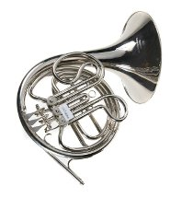Бе, бе, бе — холодно в избе

Бы, бы, бы — зеленые бобы

**\*\*\***

Ба-ба-ба, ба-ба-ба - мама, мама! Вон труба!

Бу-бу-бу, бу-бу-бу - ты и мне купи трубу,

Би-би-би, би-би-би - ты на этой потруби.

Бу-бу-бу, бу-бу-бу - дядя, дайте мне трубу,

Бе-бе-бе, бе-бе-бе - потрубил я на трубе,

Ба-ба-ба, ба-ба-ба - не нужна уже труба.

**\*\*\***

Был у бабушки баран,

Бил он бойко в барабан.

И плясали бабочки

Под окном у бабушки.

(*Г. Сапгир)*

**Скороговорки.**

**\*\*\***

Белый снег. Белый мел.   
Белый сахар тоже бел.   
А вот белка не бела.   
Белой даже не была.

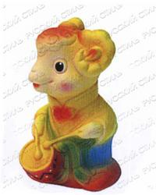**\*\*\***

Батон, буханку, баранку пекарь испёк спозаранку.

**\*\*\***

Белые бараны били в барабаны.

**\*\*\***  
Был баран белокрыл,   
Всех баранов перебелокрылил.   
**\*\*\***  
Бык тупогуб, у быка губа тупа.   
**\*\*\***  
Все бобры для своих бобрят добры.   
**\*\*\***Добыл бобыль бобов.

**Звуковая зарядка для звуков [В], [В']**  
**\*\*\***Ва-ва-ва,ва-ва-ва вот высокая трава.  
Вы-вы-вы,вы-вы-вы даже выше головы.  
Ве-ве-ве,ве-ве-ве васильки видны в траве.  
Ву-ву-ву,ву-ву-ву -васильков букет нарву.

Ви-ви-ви, ви-ви-ви - только много их не рви.

**\*\*\***

 Ва-Ва-Ва – стоит высокая трава.

Ве-Ве-Ве - васильки растут в траве.

Ву-Ву-Ву - васильков букет нарву

Вы-Вы-Вы - трава выше головы.

Ву-Ву-Ву - мы видели сову.

Ва-Ва-Ва - громко ухает сова.

Ву-Ву-Ву – лови сову.

Вы-Вы-Вы - не боимся мы совы.

**Скороговорки.**

**\*\*\***

Водовоз вёз воду из водопровода.

**\*\*\***Проворонила ворона воронёнка.

**\*\*\***

Вакул бабу обул, да и Вакула баба обула.

**\*\*\***  
Верзила Вавила весело ворочал вилы.

**\*\*\***  
Отворяй, Варвара, ворота, коли не враг за воротами,

а врагу да недругу от Варвариных ворот – поворот.

**\*\*\***  
По двору-подворью, в добром здоровье.

**\*\*\***

Валя на проталинке промочила валенки.  
Валенки у Валеньки сохнут на завалинке.  
**Звуковая зарядка для [Г], [Г']**

**\*\*\***

Га-га-га,га-га-га - хочешь, Галя пирога?  
Гу-гу-гу,гу-гу-гу - есть их больше не могу.  
Ги-ги-ги,ги-ги-ги - не нужны мне пироги.  
Гу-гу-гу,гу-гу-гу - и я тоже не могу.  
Га-га-га,га-га-га - где же оба пирога?

**\*\*\***

Ги-ги-ги,ги-ги-ги - Гена, маме помоги.  
Га-га-га,га-га-га - у меня болит нога.  
Гу-гу-гу,гу-гу-гу - мыть посуду не могу.  
Ги-ги-ги,ги-ги-ги - не гуляй из-за ноги.  
Гу-гу-гу,гу-гу-гу - вот гулять-то я могу.  
Га-га-га,га-га-га - не болит уже нога.

**Скороговорки.**  
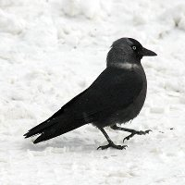**\*\*\***Галка села на забор,   
Грач завел с ней разговор.  
**\*\*\***Гроза грозна, грозна гроза.

**\*\*\***

Говорила им горилла, приговаривала,  
Говорила, говорила, приговаривала.   
**\*\*\***Голубь, гусь и галка - вот и вся считалка.

**\*\*\***

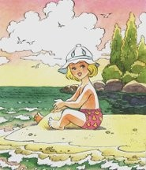Краб крабу сделал грабли, подарил грабли крабу   
Грабь граблями гравий, краб.

**Звуковая зарядка для звуков [Д], [Д']**

Ду-ду-ду - В воду тёплую иду.

Ды-ды-ды - Больше не боюсь воды.

Де-де-де - Искупался в воде.

Да-да-да - Здесь холодная вода.

Ди-ди-ди – Из речки выходи!

Ду- ду-ду – Домой пойду.

**\*\*\***Да-да-да,да-да-да - не ходи, Вадим, туда!  
Ду-ду-ду,ду-ду-ду - все равно туда пойду.  
Ди-ди-ди,ди-ди-ди - ты ж одетый, не ходи!  
Да-да-да,да-да-да - Ой! Холодная вода!  
Де-де-де,де-де-де - вот беда! Вадим, ты где?  
Ды-ды-ды,ды-ды-ды - только слышно из воды.

**\*\*\***

Ду-ду-ду - Потерял пастух дуду.

Ду-ду-ду - Я из дома иду.

Ди-ди-ди - Ты скорей гулять иди.

Ди-ди-ди – всё лето впереди.

**\*\*\***

Яд-яд-яд - Мы надели наряд.

Де-де-де – Птенцы в гнезде.

Да-да-да - В огороде лебеда.

Ды-ды-ды - Из трубы идёт дым.

Ад-ад-ад - За окном листопад.

**\*\*\***

Ду-ду-ду - Растут яблоки в саду

Ду-ду-ду - Яблоко найду.

Ди-ди-ди - К нам снегурка приходи!

Да-да-да - Есть бумага и вода

Ди-ди-ди - Маму-папу разбуди!

Ду-ду-ду - Облетает лист в саду.

**Скороговорки.**

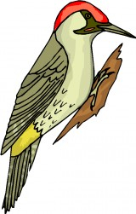

**\*\*\***Дятел дуб долбил,   
Да не до долбил.

**\*\*\***  
Дед Данила делил дыню:

Дольку-Диме,

Дольку-Дине.  
**\*\*\***Дождик, дождик, не дожди!  
Дождик, дождик, подожди!  
Дай дойти до дому  
Дедушке седому!

**\*\*\***Два дровосека, два дровокола, два дроворуба.  
**\*\*\***На дворе трава, на траве дрова,

Не руби дрова на траве двора.

**\*\*\***  
На дворе дрова, за двором дрова,

Под двором дрова, над двором дрова,

Дрова вдоль двора, дрова вширь.

**Звуковая зарядка для звука [Ж]**  
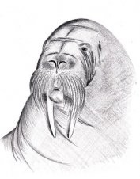**\*\*\***  
Жу-жу-жу, жу-жу-жу - В зоопарк пришли к моржу.  
Жа-жа-жа, жа-жа-жа - Испугались мы моржа.   
Же-же-же, же-же-же - Сидят птички на морже.  
Жу-жу-жу, жу-жу-жу - Ближе подошли к моржу.  
Жи-жи-жи, жи-жи-жи - Повернулись к нам моржи.  
Жу-жу-жу, жу-жу-жу - Рыбку бросили моржу.  
Жи-жи-жи, жи-жи-жи - Очень мирные моржи. Жи-жи-жи, жи-жи-жи - Не страшны совсем моржи.

**\*\*\***  
Золотистый, как из бронзы,  
Жук кружится возле розы  
И жужжит:"Жу-жу,жу-жу!  
Очень с розами дружу!"  
**\*\*\***Жи-жи-жи,жи-жи-жи - в нашем доме этажи.  
Жа-жа-жа,жа-жа-жа - подо мной два этажа.  
Жа-жа-жа,жа-жа-жа - надо мной два этажа.  
Же-же-же,же-же-же - на каком я этаже?

**\*\*\***  
Жа-жа-жа-,жа-жа-жа - тут ежата у ежа.  
Жу-жу-жу,жу-жу-жу - как-то уж пришел к ежу.  
Жи-жи-жи-,жи-жи-жи - мне ежаток покажи.  
Жу-жу-жу,жу-жу-жу - я с ужами не дружу.  
**\*\*\***

Жук жужжит в железной банке —

Жук не хочет жить в жестянке.

Жизнь жука в плену горька.

Жалко бедного жука!

(В. Лунин.)

**\*\*\***Жи-жи-жи - у нас живут ежи,  
Жу-жу-жу - несу еду ежу,  
Жа-жа-жа - нет ежа.

**С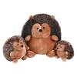короговорки.**

**\*\*\***

У ежа – ежата, у ужа – ужата.

**\*\*\***

Слишком много ножек у сороконожек.

**\*\*\***

Лежебока рыжий кот отлежал себе живот.  
**\*\*\***

Жук летает над лужком.   
Он устал ходить пешком.

**\*\*\***Жужжит над жимолостью жук.  
Тяжелый на жуке кожух.  
**\*\*\***Жук упал, и встать не может.  
Ждет он, кто ему поможет.

**\*\*\***  
Ёжику нужен жук на ужин.  
**\*\*\***  
Над Жорой жук, жужжа, кружит.   
От страха Жора весь дрожит.   
Зачем же Жора так дрожит?   
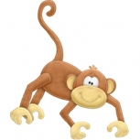 **Звуковая зарядка для** **звуков [З], [З']**  
**\*\*\***зи-зи-зи,зи-зи-зи - обезьянку привези!   
зя-зя-зя,зя-зя-зя - обезьянам здесь нельзя.  
зи-зи-зи,зи-зи-зи - раз нельзя-не привози.  
**\*\*\***

За-за-за - идет коза,  
Зы-зы-зы - есть козлята у козы,   
Зу-зу-зу - веду козу,  
Зой-зой-зой - козлята с козой.  
**\*\*\***  
За-за-за,за-за-за - здесь привязана коза.  
Зы-зы-зы,зы-зы-зы - мало травки у козы.  
Зу-зу-зу,зу-зу-зу - отвязали мы козу.  
За-за-за-,за-за-за - залезает в сад коза.  
Зу-зу-зу,зу-зу-зу - привязали мы козу.

**\*\*\***В звезде найдешь ты букву "з",  
И в золоте, и в розе,   
В земле, в алмазе, в бирюзе,  
В заре, в зиме, в морозе.

**Скороговорки.**

**\*\*\***  
Пошел спозаранку Назар на базар.  
Купил там козу и корзинку Назар.

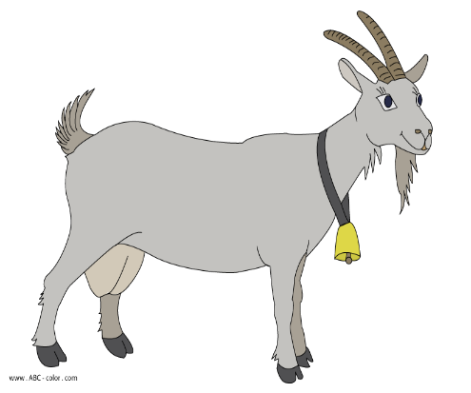**\*\*\***  
У забора коза-коза вытаращила глаза.

**\*\*\***  
Лезут козы в грозу в лозу -   
Лозу козы в грозу грызут.  
**\*\*\***  
Зажглась зеленая звезда...   
Запустят звездолет туда.  
**\*\*\***Встретиться Змей и Змея захотели.  
Встретиться Змей и Змея не сумели.   
Змей в облаках, а Змея на земле.  
Надо бы Змею спуститься к Змее.

**Звуковая зарядка для звуков [К], [К']**

**\*\*\***Ка-ка-ка,ка-ка-ка - вот течет моя река ,  
Ко-ко-ко,ко-ко-ко - там рыбак недалеко.  
Ке-ке-ке,ке-ке-ке - ловит рыбу на реке.  
Ку-ку-ку,ку-ку-ку - нет удачи рыбаку.   
Ки-ки-ки, ки-ки-ки -помогите,рыбаки!  
Ку-ку-ку,ку-ку-ку - вот подмога рыбаку.  
Ко-ко-ко-,ко-ко-ко - рыба ловится легко.  
Ка-ка-ка,ка-ка-ка - есть улов у рыбака.

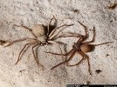**\*\*\***Ки-ки-ки,ки-ки-ки - притаились пауки.   
Ка-ка-ка,ка-ка-ка - муха в сетке паука.  
Ки-ки-ки,ки-ки-ки - нам полезны пауки  
Ка-ка-ка,ка-ка-ка - вы не бойтесь паука.

**\*\*\***

Ку-ку-ку! В тесто сыпем мы … (муку)  
Ке-ке-ке! Плывет кораблик по … (реке)  
Ко-ко-ко! Дает корова … (молоко)  
Ка-ка-ка! Вот тебе моя … (рука)   
Ки-ки-ки! Горят на травке ... (светлячки)  
Ка-ка-ка! В цветах порхает ... (бабочка)  
Ик-ик-ик! Едет синий ... (грузовик)  
Ик-ик-ик! Растет под елкой ... (боровик)

**Скороговорки.  
\*\*\***

Кран обходится без рук,  
Вместо рук у крана крюк.

**\*\*\***

У Кондрата куртка коротковата.

**\*\*\***Курит турка трубку, клюёт турка крупку.

**\*\*\***  
Я сидела у реки, ела яблоки.   
**\*\*\***Коси, коса, пока роса.  
Роса долой - и нам домой.   
**\*\*\***  
Клала Клава лук на полку,  
Кликнула к себе Николку.

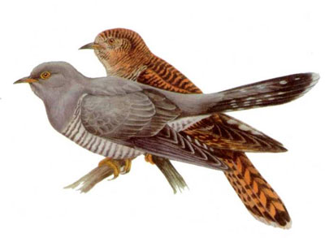**\*\*\***

Кукушка кукушонку купила капюшон.

Надел кукушонок капюшон,

Как в капюшоне он смешон.

**Звуковая зарядка для звуков [Л], [Л']**

**\*\*\***Ля-ля-ля,ля-ля-ля - все мы любим тополя.

Ля-ля-ля,ля-ля-ля - но от них в пуху земля.   
Лю-лю-лю,лю-лю-лю - тополя и я люблю.  
**\*\*\***  
Ли-ли-ли,ли-ли-ли - тополя видны вдали.  
Ле-ле-ле,ле-ле-ле - много их у нас в селе.  
Ле-ле-ле,ле-ле-ле - веселей от них в селе.  
**\*\*\***Лы-лы-лы-,лы-лы-лы - забивали мы голы.  
Лу-лу-лу,лу-лу-лу - возле окон на полу.  
Ла-ла-ла,ла-ла-ла - не заметили стекла.  
Лу-лу-лу,лу-лу-лу - мы не били по стеклу.  
ла-ла-ла,ла-ла-ла - только нет в окне стекла.

**\*\*\***Лы-лы-лы - стоят в комнате столы,  
Ла-ла-ла - стоит Мила у стола,  
Лу-лу-лу - идет Мила к столу,  
Лю-лю-лю - на столе цветок полью.

**\*\*\***  
Ла-ла-ла: отвесная скала.  
Лу-лу-лу: обойдем скалу.  
Лы-лы-лы: сели слева от скалы.  
Ло-ло-ло: в лодке есть весло.

**\*\*\***

Ли-ли-ли: в синем море корабли.   
Ля-ля-ля: мачта корабля.  
Ле-ле-ле: гнезда на скале.  
Лю-лю-лю: мамочку люблю.

**\*\*\***

Ал-ал-ал: гуляли возле скал (папа наш устал).  
Ол-ол-ол: сели все за стол (в классе чистый пол).  
Ул-ул-ул: сломался новый стул (в зале слышен гул).  
Ыл-ыл-ыл: Саня уши мыл (чай уже остыл).

**Скороговорки.**

**\*\*\***

Мыли Милу детским мылом,  
Миле мыло было мило.  
Мила мылась и плескалась,  
Мила мыла не боялась.

**\*\*\***На мели мы налима ловили.  
**\*\*\***

Маланья-болтунья молоко болтала,  
Болтала, болтала, да все выболтала.Еле-еле Лена ела, есть от лени не хотела.

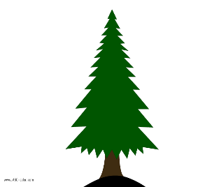**\*\*\***У ёлки иголки колки.   
Ёлка, ёлка, ёлочка,   
Колкая иголочка.   
  
**\*\*\***  
В уголок Алёна села, у Алёнки много дела.  
**\*\*\***Иголка-иголка, ты остра и колка.  
**\*\*\***  
Колпак на колпаке, под колпаком колпак.  
**\*\*\***  
Рассердился дед Филипп -   
Липкий клей к нему прилип.   
**\*\*\***  
Лисята в гости шли к лисе.   
**\*\*\***  
Пилят, колют, колют, пилят  
Филя с Колей, Коля с Филей.   
**\*\*\***  
Мы ели-ели линьков у ели...   
Линьков у ели еле доели.

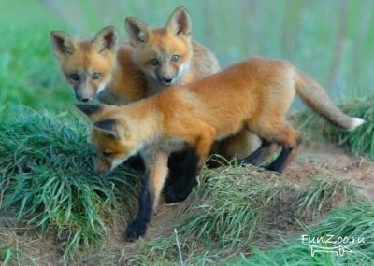**\*\*\***  
Свёкла у Фёклы мокла и сохла.   
Сохла и мокла, пока не поблёкла.

**\*\*\***Белым-бело! Белым-бело!   
Всю землю снегом замело!  
**\*\*\***Убежало, убежало молоко.   
Я с трудом его поймала.   
Быть хозяйкой нелегко.  
**\*\*\***Валя на проталинке намочила валенки.   
Валенки у Валеньки сохнут на завалинке.

**\*\*\***Нил поймал линей:  
Один мал, два длинней.

**\*\*\***Наши руки были в мыле,  
Мы посуду сами мыли.  
Мы посуду мыли сами,   
Помогали нашей маме.   
**\*\*\***  
Прыгало, прыгало, пугало, пугало,   
На одной ножке в лес по дорожке.   
Не доскакало - ворон увидало.   
Испугалось, растерялось,  
Да так стоять и осталось.

**Звуковая зарядка для звуков [М], [М']**

**\*\*\***

Ма-ма-ма — кота зовут Кузьма.

Му-му-му — тетрадку я возьму.

Ем-ем-ем — я всю манку съем.

Ми-ми-ми — меня с собой возьми.

Ам-ам-ам, ам-ам-ам — волю не давай рукам.

**\*\*\***

Ма - ма - ма - дома я сама.

Му - му - му - молоко кому?

Мы - мы - мы - погуляли мы.

Мо - мо - мо - едим эскимо.

**\*\*\***

Им-им-им — прилетайте в Рим.

Ом-ом-ом — у дома стоит гном.

Ом-ом-ом — я с ним не знаком.

Ям-ям-ям — открой секрет друзьям.

Юм-юм-юм — кто съел весь изюм?

**Скороговорки.**

**\*\*\***

Вы малину мыли ли?

Мыли, но не мылили.

Мама Ромы моет раму,  
На районе роют яму.

**\*\*\***

Макару в карман комарик попал.  
Комар у Макара в кармане пропал.  
Про это сорока в бору протрещала:  
"В кармане Макара корова пропала!"

**Отработка звуков [Н], [Н']**

**\*\*\***

На-на-на - ночью светит всем … (луна)  
Но-но-но - весь день распахнуто … (окно)  
Он-он-он - я сплю и вижу добрый... (сон)  
Ин-ин-ин - рыжий, сочный... (апельсин)  
Ан-ан-ан - налито молоко в ... (стакан)  
Но-но-но - идем мы вечером в... (кино)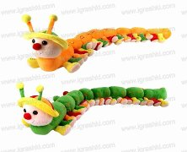

**\*\*\***

Нарядили ножки

В новые сапожки.

Вы шагайте, ножки,

Прямо по дорожке.

**\*\*\***

На-на-на — нам звезда видна.

Ан-ан-ан — на стенке — таракан.

Не-не-не — ваза на окне.

Ни-ни-ни, ни-ни-ни — далеко горят огни.

Ин-ин-ин — к нам плывет дельфин.

Но-но-но — мы пойдем в кино.

Он-он-он — в зоопарке слон.

Ну-ну-ну — вас я припугну.

Ун-ун-ун — в сказках есть колдун.

Ын-ын-ын — это старший сын.

Ню-ню-ню — сена дам коню.

Ня-ня-ня — отыщи меня.

Ян-ян-ян — где растет тимьян?

**Звуковая зарядка для звуков [П], [П']**

**\*\*\***

Ап-ап-ап — раздается храп.

Ип-ип-ип — где-то слышен хрип.

Оп-оп-оп — очень толстый поп.

Оп-оп-оп — нажимаем стоп.

По-по-по, по-по-по — наш трамвай идет в депо.

Уп-уп-уп — ешьте, дети, суп.

Яп-яп-яп, яп-яп-яп -ты не делай все тяп-ляп.

**\*\*\***

Расскажите про покупки.   
Про какие про покупки?   
Про покупки, про покупки,   
Про покупочки мои.   
**Скороговорки.**

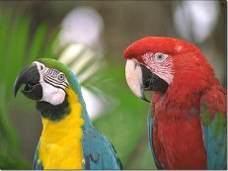**\*\*\***Говорит попугай попугаю:   
"Я тебя, попугай, попугаю".   
Отвечает ему попугай:   
"Попугай меня, попугай!" 

**\*\*\***Пришел Прокоп – кипит укроп,   
Ушел Прокоп – кипит укроп.   
И при Прокопе кипит укроп,   
И без Прокопа кипит укроп.   
**\*\*\***

У перепела и перепелки пять перепелят.   
**\*\*\***  
Пекарь пёк пироги в печи.   
**\*\*\***  
Пошла Поля полоть в поле.   
**\*\*\***  
Перепелка перепелят прятала от ребят.

**\*\*\***  
Шли три попа, три Прокопия попа, три Прокопиевича.

Говорили про попа, про Прокопия попа, про Прокопиевича.

**Звуковая зарядка для звуков [Р], [Р']**

**Чистоговорки**

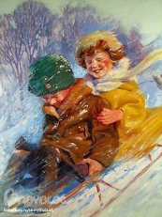**\*\*\***  
Ра-ра-ра,ра-ра-ра - во дворе у нас гора.   
Ру-ру-ру,ру-ру-ру - собирайте детвору.  
Ры-ры-ры,ры-ры-ры - покатаемся с горы.  
Ра-ра-ра,ра-ра-ра - очень рада детвора.

**\*\*\***

Ра-ра-ра, ра-ра-ра — вдалеке видна гора.

Ре-ре-ре, ре-ре-ре — холодно нам в январе.

Ри-ри-ри, ри-ри-ри — ты почаще говори.

Ир-ир-ир, ир-ир-ир -пострелять мы ходим в тир.

Ро-ро-ро, ро-ро-ро — черно ворона перо.

Ор-ор-ор — к нам пробрался вор.

Ру-ру-ру, ру-ру-ру — жду весеннюю пору.

Ыр-ыр-ыр — в мышеловке сыр.

**\*\*\***

Рю-рю-рю,рю-рю-рю - как я много говорю?  
Ри-ри-ри,ри-ри-ри - от зари и до зари.  
Ре-ре-ре,ре-ре-ре - о горе и о норе.  
ря-ря-ря,ря-ря-ря - про озера и моря.  
Рю-рю-рю,рю-рю-рю - говорю и говорю.

**\*\*\***  
Ры-ры-ры - в руках шары,  
Ра-ра-ра - начинается игра,  
Ру-ру-ру - бью рукою по шару,  
Ро-ро-ро - упал шар в ведро.

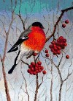**\*\*\***Ирь- ирь, ирь-ирь - красногрудый наш снегирь  
Ри-ри, ри-ри- прилетели снегири.   
На рябине он сидит,  
И на ягодки глядит.

**\*\*\***

Ря-ря-ря: алая заря (накормим снегиря).

Рю-рю-рю: рисую я зарю (игрушки подарю).

Ри-ри-ри: чисто говори (на ветках снегири).

Ра-ра-ра: в школу мне пора (дети нашего двора).

Ре-ре-ре: игры во дворе (читаем детворе).

Ро-ро-ро: легкое перо (на полу ведро).

Ры-ры-ры: стихи для детворы (фишки для игры).

Ру-ру-ру: развлекаем детвору (гуси ходят по двору).

Ар-ар-ар: из кастрюли валит пар (у больного жар).

Ор-ор-ор: разгорелся спор (выметаем сор).

Ир-ир-ир: роту строит командир (во дворе устроим пир).

**Скороговорки.**

Шел Егор через двор,  
Нес топор чинить забор.  
**\*\*\***  
На горе, на горке  
Горько ревет Егорка.

**\*\*\***  
На горе, на пригорке  
Стоят 33 Егорки.

**\*\*\***  
Трактор в поле:"Тыр,тыр,тыр"   
Мы за дружбу, мы за мир!

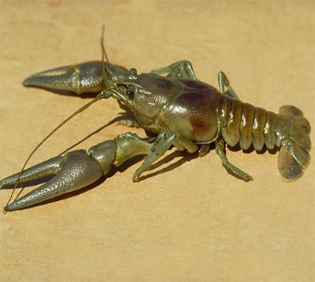**\*\*\***Три вороны на воротах,  
Три сороки на пороге,  
Три дерева, три тетерева.  
**\*\*\***Жили-были раки, раки-забияки.   
Жили раки шумно, затевали драки.   
**\*\*\***  
Два дровосека, два дроворуба  
На дворе дрова топорами рубят.   
**\*\*\***Трое трубачей трубили в трубы.  
**\*\*\***На горе Арарат растёт красный крупный виноград.

**\*\*\***  
Орёл на горе, перо на орле.

**\*\*\***  
Из-за леса, из-за гор едет дедушка Егор.  
**\*\*\***Проворонила ворона воронёнка.

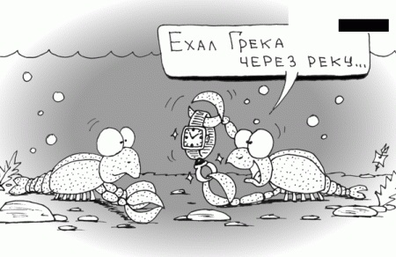**\*\*\***  
Карл у Клары украл кораллы, А Клара у Карла украла кларнет.  
**\*\*\***  
Улов у Поликарпа - три карася, три карпа.  
**\*\*\***  
В аквариуме у Харитона -   
Четыре рака да три тритона.  
**\*\*\***  
Ехал Грека через реку,   
Видит грека - в речке рак.   
Сунул грека руку в реку.   
Рак его за руку - цап!  
**\*\*\***Отпустите красной краски для покраски.  
Красной краской красной крыши в красный цвет.   
**\*\*\***Собирала Маргарита маргаритки на горе,   
Растеряла Маргарита маргаритки на траве.

**\*\*\***  
Роя норку, старый крот разрыхлил нам огород.   
**\*\*\***Приготовила Лариса для Бориса суп из риса.   
А Борис Ларису угостил ирисом.

**\*\*\***  
Взял Валерка тарелку, взял Валерка поднос.  
Мне тарелку Валерка на подносе принёс.   
**\*\*\***  
У Андрея и Арины растут георгины.

**Звуковая зарядка для звуков [С], [С']**

**\*\*\***Ся-ся-ся,ся-ся-ся не поймали карася.  
се-се-се,се-се-се карасей ловили все.  
Си-си-си,си-си-си в водоеме караси.  
Ся-ся-ся,ся-ся-ся вот поймать бы карася!

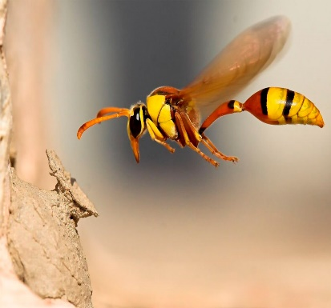**\*\*\***  
Са-са-са, са-са-са ой-ой-ой летит оса!  
Сы-сы-сы,сы-сы-сы не боимся мы осы!   
Су-су-су.су-су-су видел кто из вас осу?  
Сы-сы-сы,сы-сы-сы мы не видели осы.  
Са-са-са,са-са-са отгадайте, где оса.

**\*\*\***  
Са-са-са - по лесу идет лиса,  
Со-со-со - лиса катит колесо,  
Сы-сы-сы - хвост красивый у лисы,  
Су-су-су - видел я в лесу лису.

**\*\*\***

Са-са-са — к цветку летит оса.

Ас-ас-ас — хожу в первый класс.

Се-се-се — хороши все.

Си-си-си — учебник приноси.

Ис-ис-ис — какой хитрый лис!

Со-со-со, со-со-со — у ковбоя есть лассо.

Ос-ос-ос — пробежали кросс.

Ус-ус-ус — силач тянет брус.

**\*\*\***

Са-са-са: на столе оса (в клетке спит лиса).  
Су-су-су: боимся мы осу (смотрим на лису).  
Сы-сы-сы: жало у осы (хвост пушистый у лисы).  
Се-се-се: кисель дадим осе (знаем сказку о лисе).

**\*\*\***

Ас-ас-ас: бегут детишки в класс (сладкий ананас).  
Ос-ос-ос: в классе много ос (на столе кокос).  
Ус-ус-ус: Саша любит мусс (малыш совсем не трус).  
Ес-ес-ес: сани едут в лес (каков у штанги вес?).  
Ыс-ыс-ыс: коты бегут от крыс (Соня, пей кумыс).

**Скороговорки.  
\*\*\***  
Спит спокойно старый слон,   
Стоя спать умеет он.

**\*\*\***  
Сидели, свистели семь свиристелей.  
**\*\*\***Сорок сорок для своих сорочат  
Сорок сорочек, не ссорясь, строчат.  
**\*\*\***

У Саньки новенькие санки.   
**\*\*\***У маленькой Сани перевернулись сани.  
**\*\*\***  
У сосенки-сосёнки выросли опенки.  
**\*\*\***  
На острую косу много покосу.  
Был бы покос, да настал мороз.  
**\*\*\***  
У Сени и Сани в сетях сом с усами.  
**\*\*\***В семеро саней по семеро в сани уселись сами.  
**\*\*\***  
Коси, коса, пока роса.   
Роса долой - и нам домой.

**\*\*\***Носит Сеня сено в сени.  
Спать на сене будет Сеня.

**\*\*\***   
Шла Саша по шоссе и сосала сушку.

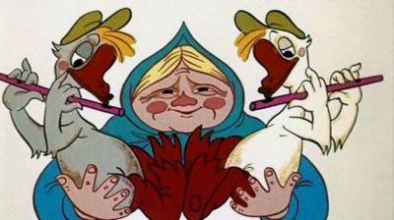**\*\*\***Купила Марусе бусы бабуся.  
На рынке споткнулась бабуся о гуся...   
Не будет подарка у внучки Маруси:  
Все бусы склевали по бусинке гуси.   
**\*\*\***  
Села мышка в уголок,   
Съела бублика кусок.

**\*\*\***Ест киска суп из миски.   
Сыта киска, пуста миска.   
**\*\*\***  
Сидел воробей на сосне.  
Заснул - и свалился во сне.   
Если б он не свалился во сне -   
До сих пор бы сидел на сосне.

**Звуковая зарядка для звуков [Т], [Т']**

Та-та, та-та — у меня есть лопата.

Ат-ат-ат — у нее есть брат.

От-от-от — ловит мышку кот.

От-от-от — землю роет крот.

Ти-ти-ти — бабочка, лети!

Ит-ит-ит — кто-то крепко спит.

Те-те, те-те, те-те — я думаю о лете.

Ет-ет-ет — учеба — это свет.

Ут-ут-ут — избавлюсь я от пут.

Ют-ют-ют, ют-ют-ют — птицы зернышки клюют.

**\*\*\***

Та-та-та – у нас дома чистота.

Ты-ты-ты – сметану съели всю коты.

То-то-то – сели мы играть в лото.

Ти-ти-ти – съели кашу всю почти.

Тё-тё-тё – отложили мы шитьё.

Ать-ать-ать – мы идём гулять.

**Скороговорки.**

**\*\*\***

Топали да топали,

Дотопали до тополя.

До тополя дотопали,

Да ноги-то оттопали.

**\*\*\***

У енота тётя Тоня.  
Тётя Тоня в тине тонет.  
— Тётя Тоня, не тони!  
— Эй, тяни её, тяни!

**\*\*\***

Танец твист — это топот, треск и свист.

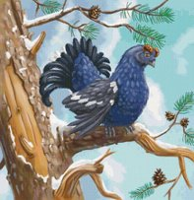**\*\*\***

Вот — бутон,  
А вот — батон.  
Вот — бидон,  
А вот — питон,  
Ну а вот бетон.

**\*\*\***

Сидел тетерев на дереве,

Тетёрка с тетеревами на ветке.  
**\*\*\***

От топота копыт пыль по полю летит.

**\*\*\***  
Ткёт ткач ткани на платки Тане.

**Звуковая зарядка для звуков [Ф], [Ф']**

Фа-фа-фа — в углу стоит софа.

Аф-аф-аф — в замке живет граф.

Фе-фе-фе — он живет в Уфе.

Фэ-фэ-фэ — мы пойдём в кафе.

**\*\*\***

Фу-фу-фу**–**моль живёт в шкафу.

Аф-аф-аф – кот залез на шкаф.

**Скороговорки.**

**\*\*\***У Феофана Митрофаныча  
Три сына Феофаныча.  
**\*\*\***Пилил Филипп полено из лип,  
Притупил пилу Филипп.

**\*\*\***

Фокусник во фрак одет,   
Факел превратит в букет.  
Фея выскочит оттуда.  
Фокус это или чудо?

**\*\*\***

Фараонов фаворит на сапфир сменял нефрит.

**\*\*\***В феврале финал футбола.

**\*\*\***

Флот плывет к родной земле,

Флаг на каждом корабле.

**Звуковая зарядка для звуков [Х], [Х']**

**\*\*\***

Ха-ха-ха — на плите стоит уха.

Ах-ах-ах — переборем страх.

Ех-ех-ех — разверните мех.

Их-их-их — невеста и жених.

Ох-ох-ох — как разросся мох!

Ух-ух-ух — кукарекает петух.

Ху-ху-ху — тянет конь соху.

Эх-эх-эх — в скорлупе — орех.

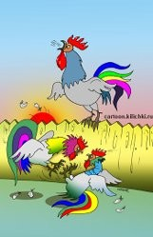**\*\*\***  
ха-ха-ха,ха-ха-ха на обед у нас уха.  
хи-хи-хи,хи-хи-хи дай попробовать ухи.  
хе-хе-хе,хе-хе-хе соль одна в твоей ухе.  
хи-хи-хи,хи-хи-хи не хочу такой ухи!

**\*\*\***

Ха-ха-ха,ха-ха-ха - есть у нас два петуха.   
Хи-хи-хи,хи-хи-хи - все дерутся петухи.  
Ху-ху-ху,ху-ху-ху - клювы все у них в пуху.  
Хи-хи-хи,хи-хи-хи - хватит драться, петухи!  
Ха-ха-ха,ха-ха-ха - без хвостов два петуха.

**\*\*\***

Ха-ха-ха – вкусная уха!  
Ху-ху-ху – мы едим уху.  
Ох-ох-ох –на болоте мох.  
Хе-хе-хе – сидит птичка на ольхе.

**Скороговорки.**

Прохор и Пахом ехали верхом.

**\*\*\***

Хохотушка – буква "Х"  
Рассмеялась: ха – ха – ха.

**\*\*\***

Хомяку сказал хорёк:  
"Хвост твой узок, мой широк"

**\*\*\***

Не хочешь великаном стать?  
На ходули надо встать.

**\*\*\***

Охи, охи, хохот, смех –   
Скоморохи выше всех.

**\*\*\***

Был в саду переполох – там  
Расцвел чертополох.  
Чтобы сад не заглох  
Пропололи чертополох.  **\*\*\***

Хохлатые хохлушки хохотом хохотали.

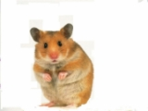**\*\*\***  
Хомяк не хочет в зимний холод  
Ходить, испытывая голод.   
Хитрец холодною порой  
Храпит в хоромах под землей.

**\*\*\***  
Уха была неплоха, неплоха была уха.  
Хороша уха, если рядом река.  
Дела хороши - отведай ухи у реки.  
**\*\*\***  
Пара птиц порхала-порхала, да и выпорхнула.  
**\*\*\***  
Хороши цыплятки у хохллатки.

**Звуковая зарядка для звука [Ц]**

**\*\*\***

Ца-ца-ца, ца-ца-ца — птенец вылез из яйца.

Ец-ец-ец — там стоит дворец.

Цо-цо-цо — умой свое лицо.

Цу-цу-цу — дай дневник отцу.

Цы-цы-цы, цы-цы-цы — вырастают огурцы.

Эц-эц-эц — сказке конец.

**\*\*\***

Цо-цо-цо-,цо-цо-цо курица снесла яйцо.

Цу-цу-цу,цу-цу-цу киска тянется к яйцу.   
Ца-ца-ца,ца-ца-ца брысь, котенок, от яйца!  
Цу-цу-цу,цу-цу-цу не пускать его к яйцу!  
Цо-цо-цо,цо-цо-цо сами мы съедим яйцо.

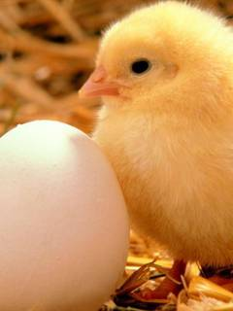**Скороговорки.**

**\*\*\***

Любовалась цыплятами курица:   
Что ни цыпленок, то умница!

(А. Капронова)

**\*\*\***

Легкая метелица белым снегом стелется.   
**\*\*\***  
Молодец надел кольцо девице на палец.  
**\*\*\***Съел, наконец, кузнец варенец.  
**\*\*\***  
Из соседнего колодца целый день водица льется.

**Звуковая зарядка для звука [Ч']**

Ча-ча-ча — не руби с плеча.

Ач-ач-ач — в больнице главный — врач.

Еч-еч-еч — папа кладет печь.

Чи-чи-чи — звенят мои ключи.

Ич-ич-ич — кто-то бросил клич.

Оч-оч-оч — я хочу помочь.

Чу-чу-чу — я тележку качу.

Юч-юч-юч — из земли бьет ключ.

Я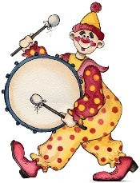ч-яч-яч — тонет в речке мяч.

**\*\*\***

Ач, ач, ач — испекли калач.  
Ач, ач, ач — заиграл скрипач.  
Ач, ач, ач — выступал циркач.   
Ач, ач, ач — у моря много дач.  
Ач, ач, ач — Машенька, не плачь.

**\*\*\***  
Ич, ич, ич — испекли кулич.  
Ча, ча, ча – слушать скрипача.  
Ча, ча, ча – жилище богача.  
Ча, ча, ча – увидеть циркача.

**\*\*\***

Чи, чи, чи — новые ключи.  
Чи, чи, чи — хорошие ткачи.  
Чи, чи, чи — длинные бичи.  
Чи, чи, чи — чёрные грачи.  
Чи, чи, чи — готовим куличи.  
Чи, чи, чи — испеку в печи.

**\*\*\***Че, че, че — полоски на мяче.  
Че, че, че — читаю при свече.   
Че, че, че — муха на плече.

**\*\*\***Че, че, че — сказ о силаче.  
Че, че, че — весть о скрипаче.  
Чо, чо, чо — очень горячо.  
Чо, чо, чо — болит плечо.  
Чок, чок, чок — чиню сачок.  
Чок, чок, чок — мычит бычок.  
Чок, чок, чок — купил значок.  
Чок, чок, чок — примеряю башмачок.

**\*\*\***  
Чу, чу, чу — улететь хочу.  
Чу, чу, чу — я иду к врачу.   
Чу, чу, чу — ударю по мячу.  
Чу, чу, чу — громко хохочу.  
Чу, чу, чу — «пятёрку» получу.  
Чу, чу, чу — маме покричу.

**\*\*\***

Ч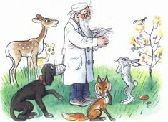о-чо-чо, чо-чо-чо - У меня болит плечо.  
Чу-чу-чу, чу-чу-чу - Раз болит – иди к врачу.   
Чу-чу-чу, чу-чу-чу - Нет, к врачу я не хочу.  
Ча-ча-ча, ча-ча-ча - Буду плакать у врача.  
Чи-чи-чи, чи-чи-чи - Помогают нам врачи.  
Чу-чу-чу, чу-чу-чу - Коли так, пойду к врачу.  
**\*\*\***Чу-чу-чу, чу-чу-чу - Посадили алычу.  
Ча-ча-ча, ча-ча-ча - И вот поспела алыча.  
Чу-чу-чу, чу-чу-чу - Собираем алычу.  
Чо-чо-чо, чо-чо-чо - Подставляй свое плечо.  
Чи-чи-чи, чи-чи-чи - Сварили сок из алычи.  
Ча-ча-ча, ча-ча-ча - Всем так полезна алыча.  
**\*\*\***Ча-ча-ча – снял пушинку я с плеча.  
Чу-чу-чу – днем и ночью я молчу.  
Чи-чи-чи – везу на стройку кирпичи.  
Чу-чу-чу – никогда я не кричу.  
**\*\*\***Ча-ча-ча - на столе горит свеча,  
Чу-чу-чу - молотком я стучу,  
Оч-оч-оч - наступила ночь.

**\*\*\***Че-че-че,че-че-че - мы мечтали о мяче.  
Чи-чи-чи,чи-чи-чи - очень нам нужны мячи.  
Чу-чу-чу,чу-чу-чу - нам купили по мячу.  
Чача-ча.ча-ча-ча - вот уж в речке два мяча.  
Чи-чи-чи,чи-чи-чи - нам опять нужны мячи.  
Че-че-че,че-че-че - мы мечтаем о мяче.  
**Скороговорки.**   
**\*\*\***  
Черной ночью черный кот

Прыгнул в черный дымоход,   
В дымоходе чернота.

Отыщи-ка там кота.

**Звуковая зарядка для звука [Ш]**

Ша-ша-ша, ша-ша-ша — эта буква хороша.

Аш-аш-аш — где ребенок наш?

Ше-ше-ше — мне тепло в душе.

Иш-иш-иш — ты куда глядишь?

Ыш-ыш-ыш — говорит малыш.

Ши-ши-ши — на речке камыши.

Ош-ош-ош — как же я хорош!

Шо-шо-шо — быть умным — хорошо!

Уш-уш-уш — принимайте душ.

Шу-шу-шу — я в углу шуршу.

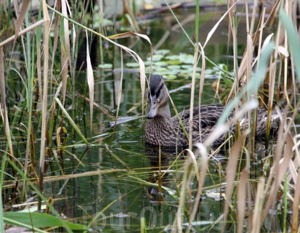**\*\*\***  
Шо-шо-шо,шо-шо-шо - я пишу уж хорошо.  
Шу-шу-шу,шу-шу-шу - все, что хочешь, напишу.  
Ши-ши-ши,ши-ши-ши - "Ешьте кашу",--напиши.  
Шу-шу-шу,шу-шу-шу - это я уж напишу.  
**\*\*\***  
**Скороговорки.**

**\*\*\***

Пекла Аришка пирожки,  
А вышли крышки на горшки.

**\*\*\***Шепчет кошке петушок: "Видишь пышный гребешок?"  
Шепчет кошка петушку: "Шаг шагнешь - и откушу!"

**\*\*\***  
Шла Саша по шоссе и сосала сушку.   
**\*\*\***  
У Маши на кармашке маки и ромашки.

**\*\*\***  
В каше - мошка.  
Спеши, кошка, есть из плошки  
Кашу с мошкой.

**\*\*\***В шалаше лишь шмель шумит.  
Там, свернувшись, Саша спит. 

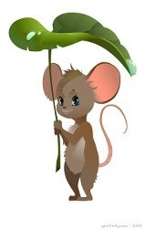**\*\*\***  
Кукушка кукушонку купила капюшон.  
Надел кукушонок капюшон,   
Как в капюшоне он смешон!  
(И. Демьянов)  
**\*\*\***  
Шапка да шубка - вот и наш Мишутка.

**\*\*\***  
Поспеши, не мешкай,  
Сбегай за орешком.  
А орешки хороши,   
Ты не мешкай, поспеши.   
**\*\*\***Наша дорожка усыпана горошком.   
Возьми ложку да покушай горошку.   
**\*\*\***  
Шишки на сосне,  
Шашки на столе.   
**\*\*\***  
Хороши в дорожку пирожки с картошкой.

**\*\*\***

У Любаши - шляпка, у Полюшки - плюшка,  
У Павлушки - шлюпка, у Илюшки - клюшка.

**\*\*\***На окошке крошку-мошку  
Ловко ловит лапой кошка.

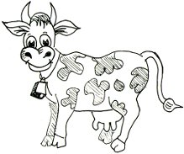**\*\*\***  
Маша под душем моет шею и уши.  
**\*\*\***  
Маша шила для мартышки  
Шубу, шапку и штанишки.

**\*\*\***  
На лугу поспела кашка.  
Кашку есть корова Машка.   
Машке нравится обед:  
Ничего вкуснее нет!  
(А. Шибаев)

**Звуковая зарядка для звука [Щ']**

Ща-ща-ща — я хочу борща.

Ащ-ащ-ащ — папа носит плащ.

Ещ-ещ-ещ — водится в озере лещ.

Щи-щи-щи — зубки полощи.

**\*\*\***